Практична робота 17
Завдання 17.1
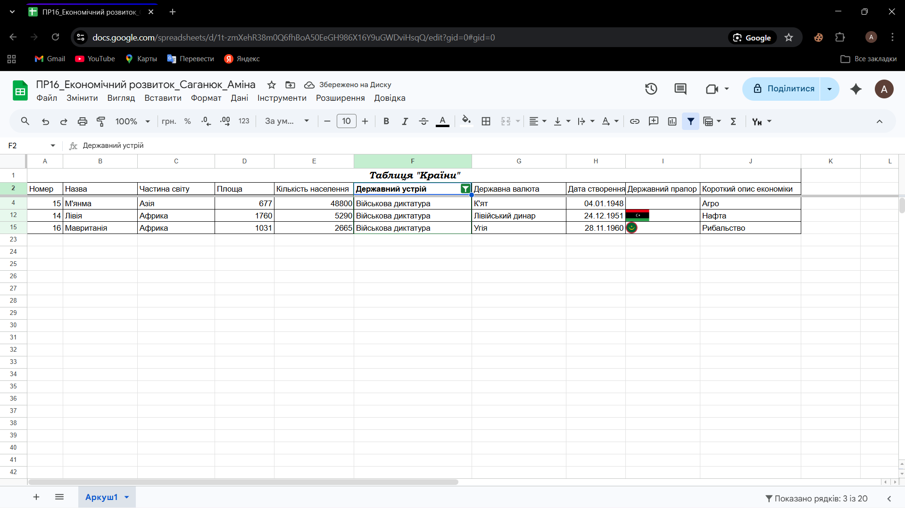
Завдання 17.2
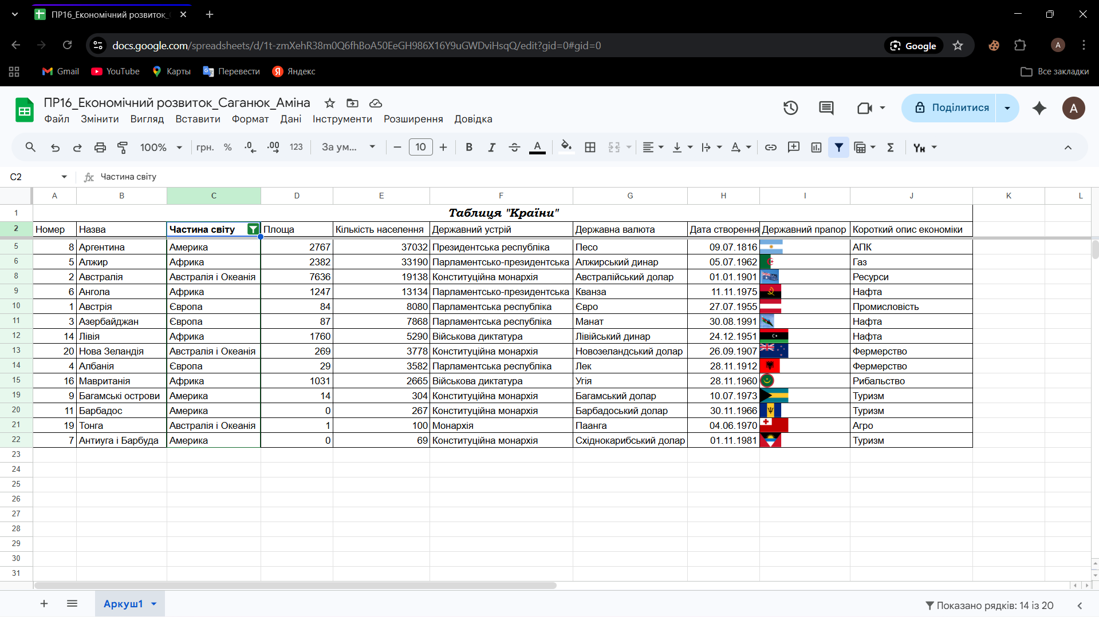

Завдання 17.3
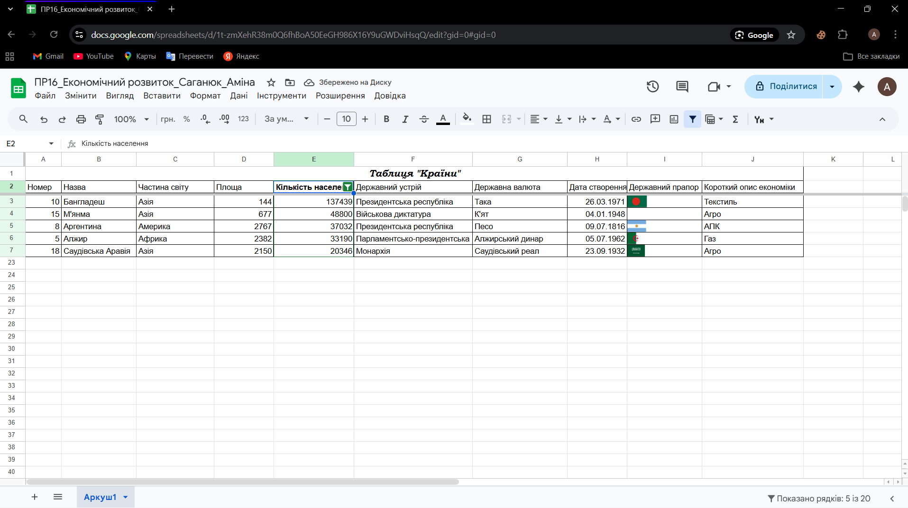

Завдання 10-11. Густота населення
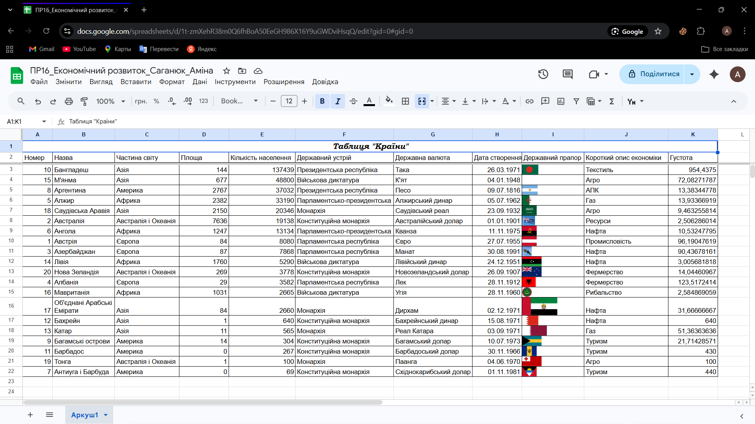

Завдання 12-13. Запит по частинам світу
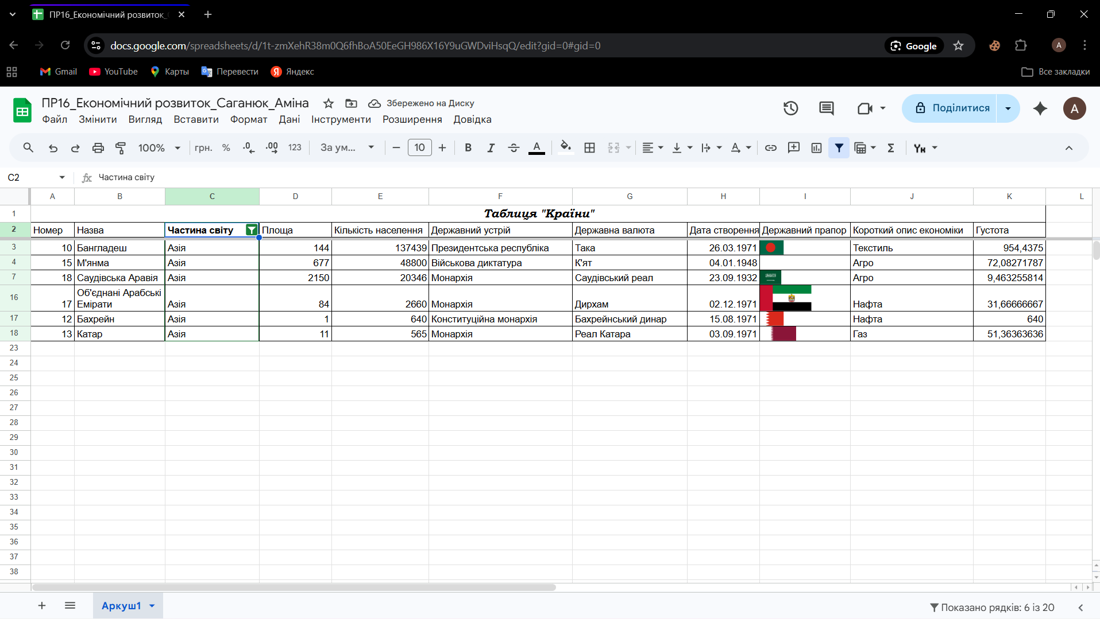

Завдання 14-15. Держави, створені після 1990 року
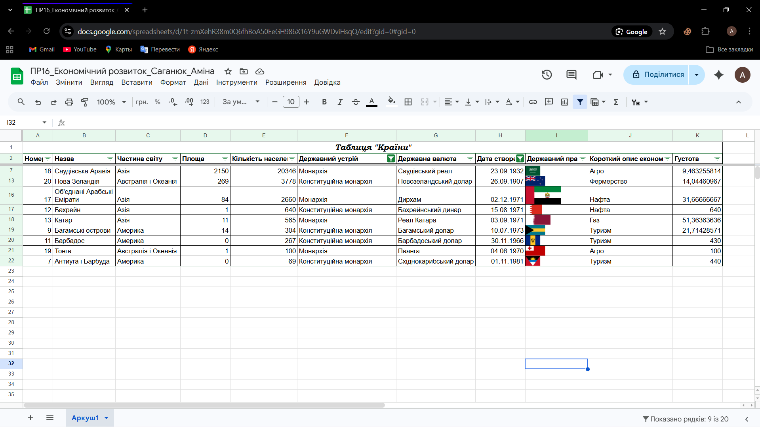

Завдання 16-17. Держави, створені з 01.01.1930 по 01.01.1970
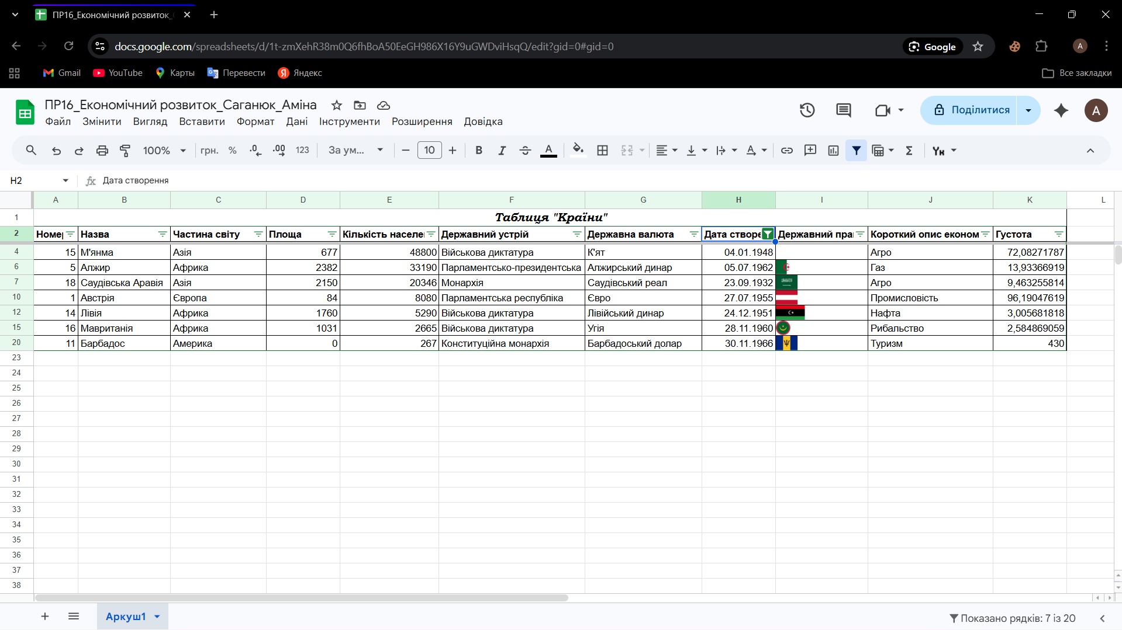

Завдання 18-19. Держави на літеру А
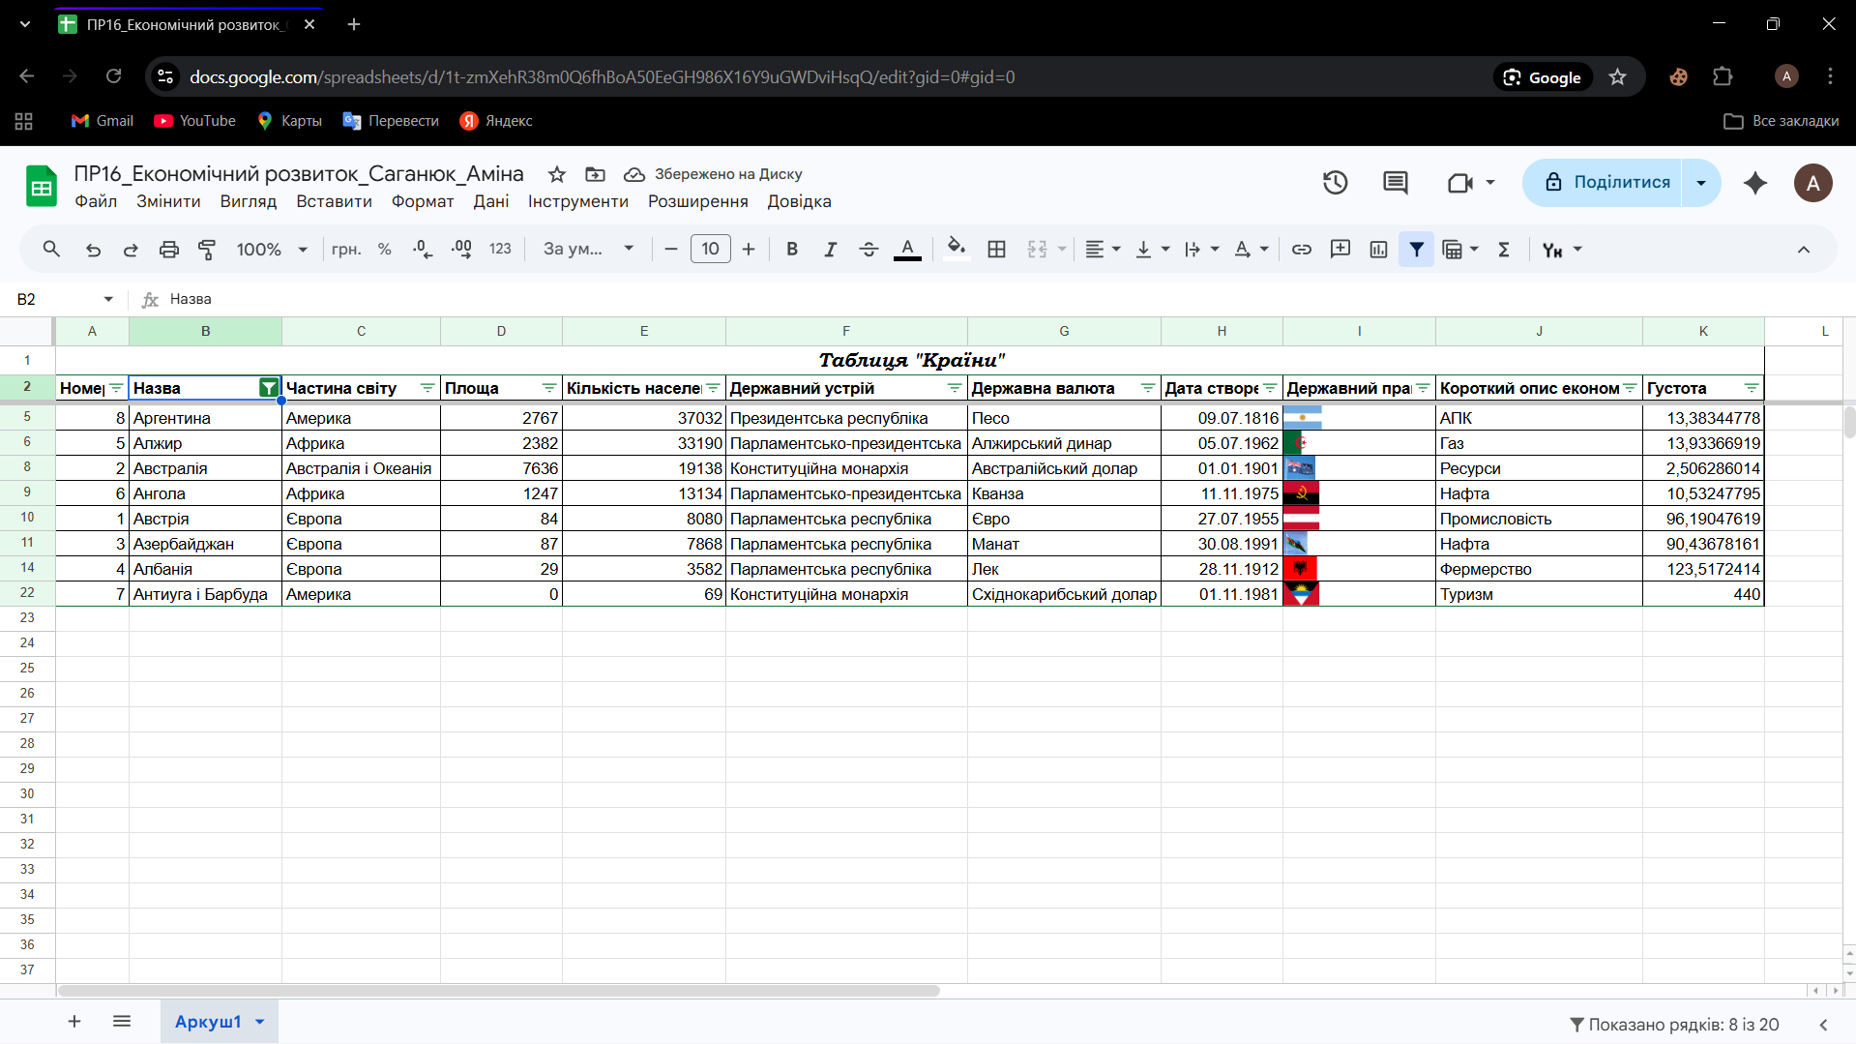

Завдання 21-22. Кількість років з дня заснування
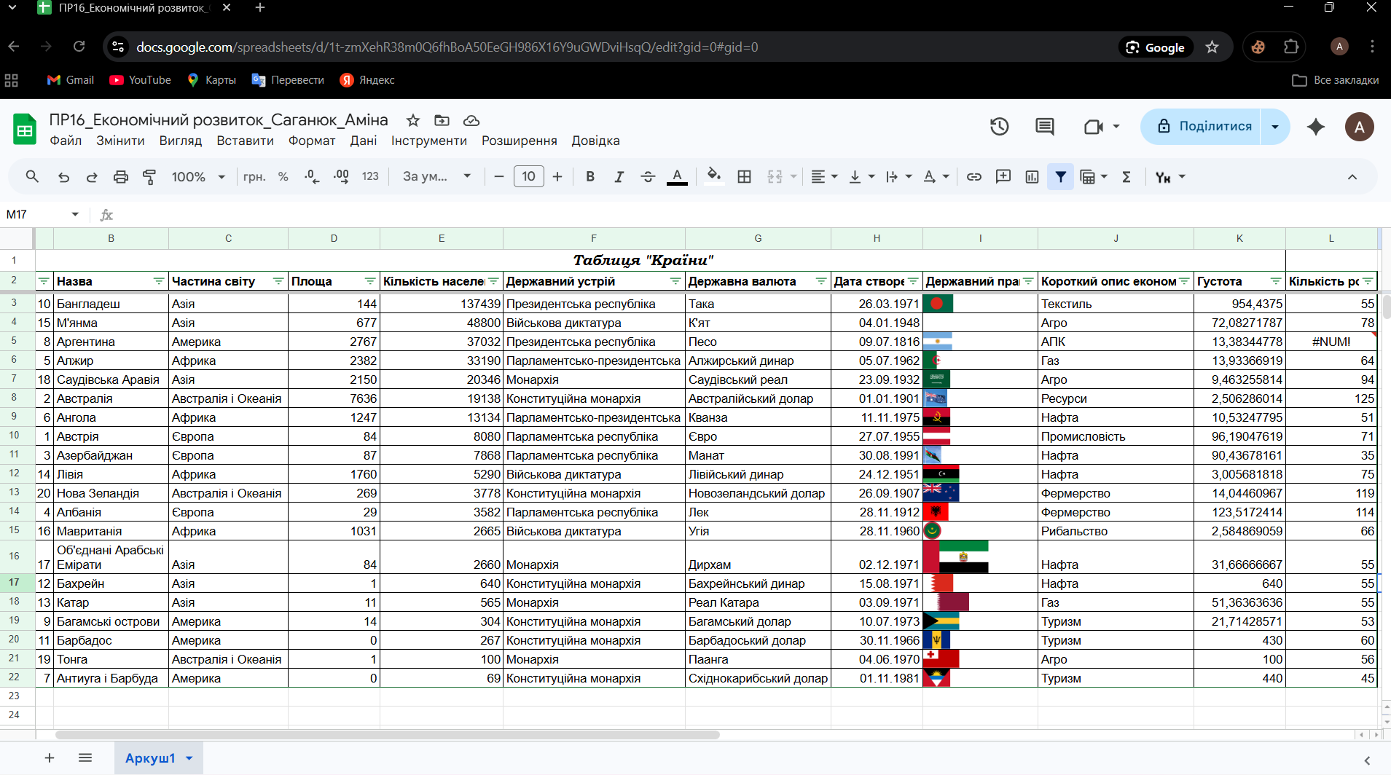

Завдання 23


